# ---Kaggle Master---

Bu bölümde Global Ai Hub mentorlüğünde düzenlenen Kaggle Master etkinliğinin notlarına ulaşabilirsiniz.

# **Intro to Machine Learning**

Makine öğrenmesindeki temel fikirleri öğrenin ve ilk modellerinizi oluşturun.

## How Models Work (Modeller Nasıl Çalışır?)

### Giriş

Makine öğrenimi modellerinin nasıl çalıştığına ve nasıl kullanıldıklarına genel bir bakışla başlayacağız. Daha önce istatistiksel modelleme veya makine öğrenimi yaptıysanız bu temel görünebilir. Endişelenmeyin, yakında güçlü modeller oluşturmaya devam edeceğiz.

Bu mikro kurs, aşağıdaki senaryodan geçerken modeller oluşturmanızı sağlayacaktır:

Kuzeniniz gayrimenkul konusunda spekülasyonlarla milyonlarca dolar kazandı. Veri bilimine gösterdiğiniz ilgi nedeniyle sizinle iş ortağı olmayı teklif etti. Parayı tedarik edecek ve çeşitli evlerin ne kadar değerli olduğunu tahmin eden modeller sunacaksınız.

Kuzeninize geçmişte gayrimenkul değerlerini nasıl tahmin ettiğini soruyorsunuz. Ve bunun sadece sezgi olduğunu söylüyor. Ancak daha fazla sorgulama, geçmişte gördüğü evlerden fiyat örüntülerini belirlediğini ve bu kalıpları düşündüğü yeni evler için tahminler yapmak için kullandığını ortaya koyuyor.

Makine öğrenimi de aynı şekilde çalışır. Decision Tree adlı bir modelle başlayacağız. Daha doğru tahminler veren meraklı modeller var. Ancak Decision Tree’lerin anlaşılması kolaydır ve bunlar veri bilimindeki en iyi modellerin bazıları için temel yapı taşıdır.

Basitlik için, mümkün olan en basit karar ağacıyla başlayacağız.

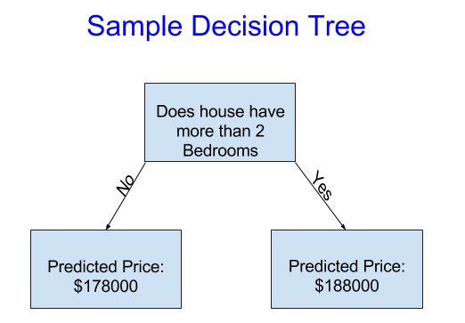

Evleri sadece iki kategoriye ayırır. Dikkate alınan herhangi bir ev için tahmini fiyat, aynı kategorideki evlerin tarihsel ortalama fiyatıdır.

Verileri, evlerin iki gruba nasıl ayrılacağına karar vermek için ve sonra her grupta öngörülen fiyatı belirlemek için kullanıyoruz. Verilerden pattern yakalamanın bu adımına, modelin fit edilmesi(**fitting**) veya train edilmesi(**training**) denir. Modelin **fit** edilmesi için kullanılan verilere **training data** denir.

Modelin nasıl **fit** edildiğine dair ayrıntılar (örneğin, verilerin nasıl bölüneceği) daha sonra kullanmak üzere kayıt edeceğimiz kadar karmaşıktır. Model **fit** edildikten sonra, yeni evlerin fiyatlarını **predict** edebilmek için yeni verilere uygulayabilirsiniz.

### Decision Tree’nin Geliştirilmesi

Aşağıdaki iki karardan hangisinin gayrimenkul eğitim verilerinin fit edilmesinden kaynaklanması daha olasıdır?

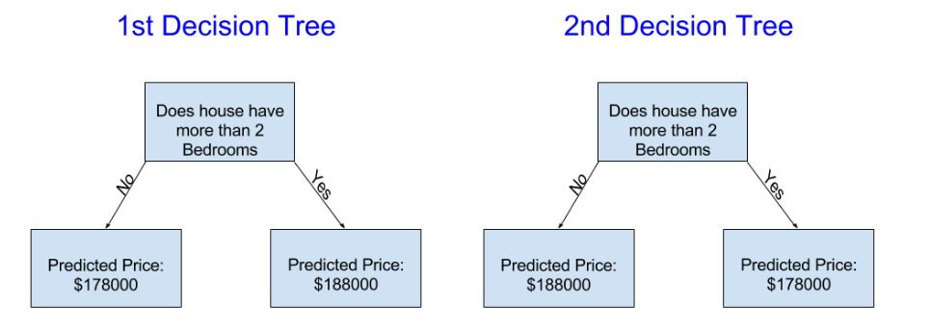

Soldaki karar ağacı (Decision Tree 1) muhtemelen daha mantıklıdır, çünkü daha fazla yatak odası olan evlerin daha az yatak odası olan evlerden daha yüksek fiyatlarla satılma eğiliminde olduğu gerçeğini yakalar.

Bu modelin en büyük eksikliği, banyo sayısı, lot büyüklüğü, konum vb. gibi ev fiyatını etkileyen çoğu faktörü yakalamamasıdır.

Daha fazla "splits(bölme)" olan bir ağaç kullanarak daha fazla faktör yakalayabilirsiniz.

Bunlara "deeper(daha derin)" ağaçlar denir.

Her evin toplam lot büyüklüğünü de dikkate alan bir karar ağacı şöyle görünebilir:

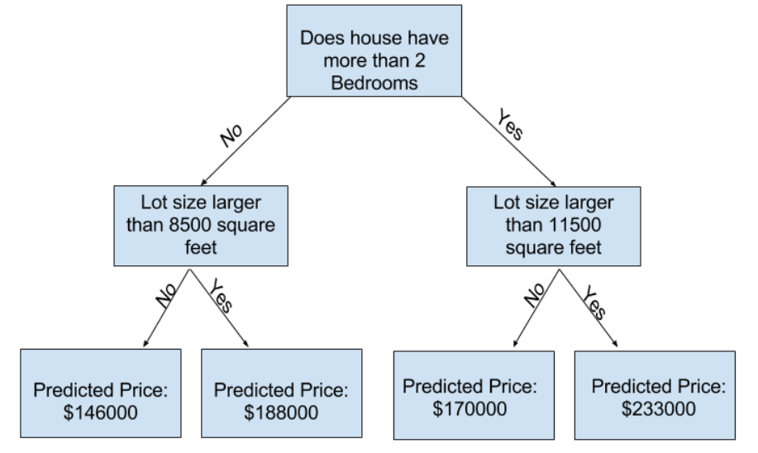

Herhangi bir evin fiyatını karar ağacından takip ederek, her zaman o evin özelliklerine karşılık gelen yolu seçerek tahmin edersiniz.

Ev için tahmini fiyat ağacın altındadır.

Altta tahmin yaptığımız noktaya **leaf**(yaprak) denir.

Yapraklardaki splits(bölünmeler) ve values(değerler) veriler tarafından belirlenecektir, bu nedenle çalışacağınız verileri kontrol etmenin zamanı geldi.

## Basic Data Exploration (Basit Veri Keşfi)

### Verilerinizi Tanımak için Pandas Kullanımı

Herhangi bir makine öğrenimi projesinin ilk adımı, verileri tanımaktır.

Bunun için Pandas kütüphanesini kullanacaksınız.

Pandas, bilim insanlarının verileri keşfetmek ve işlemek için kullandığı temel araç verisidir.

Çoğu kişi kodlarında pandas’ı **pd** olarak kısaltır. Bunu şu komutla yapıyoruz:

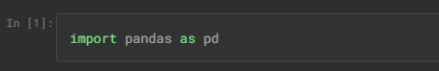

Pandas kütüphanesinin en önemli kısmı DataFrame'dir.

Bir DataFrame, tablo olarak düşünebileceğiniz veri türünü tutar. Bu, Excel'deki bir sayfaya veya SQL veritabanındaki bir tabloya benzer.

Pandas, bu tür verilerle yapmak isteyeceğiniz birçok şey için güçlü yöntemlere sahiptir.

Örnek olarak, Avustralya, Melbourne'daki ev fiyatları hakkındaki verilere bakacağız. (<https://www.kaggle.com/dansbecker/melbourne-housing-snapshot>)

Uygulamalı alıştırmalarda, aynı işlemleri Iowa'da ev fiyatları olan yeni bir veri kümesine uygulayacaksınız.

Örnek (Melbourne) verileri ../input/melbourne-housing-snapshot/melb_data.csv dosya yolundadır.

Verileri aşağıdaki komutlarla yükler ve keşfederiz:

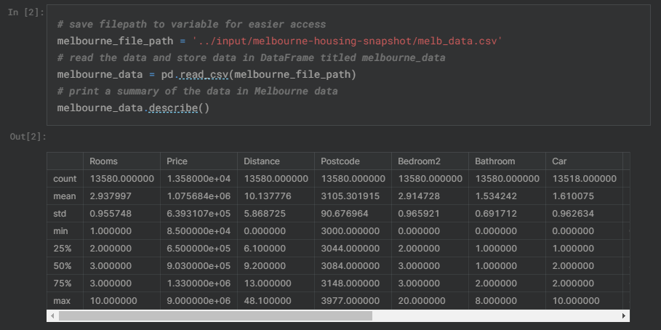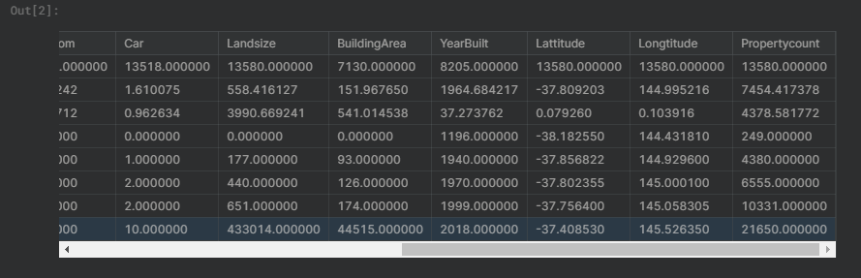

### Interpreting Data Description (Verilerin Yorumlanması)

Sonuçlar, orijinal veri kümenizdeki her column(sütun) için 8 sayı gösterir.

İlk sayı, **count**, kaç satırın eksik olmayan değerleri olduğunu gösterir.

Eksik değerler birçok nedenden dolayı ortaya çıkar.

Örneğin, 1 yatak odalı bir ev araştırılırken 2. yatak odasının boyutu toplanmaz.

Eksik veriler konusuna geri döneceğiz.

İkinci değer, **mean** olan ortalamadır.

Bunun altında **std**, değerlerin sayısal olarak ne kadar yayıldığını ölçen standart sapmadır.

**Min**, **% 25, % 50, % 75 ve max** değerlerini yorumlamak için, her sütunu en düşükten en yüksek değere doğru sıraladığınızı düşünün.

İlk (en küçük) değer min.

Listenin dörtte birini geçerseniz, değerlerin % 25'inden daha büyük ve değerlerin % 75'inden daha küçük bir sayı bulacaksınız.

Bu **% 25** değeridir ("25. percentile" olarak telaffuz edilir). 50. ve 75. yüzdelikler benzer şekilde tanımlanır ve **max** en büyük sayıdır.

### Excercise: Explore Your Data

Bu alıştırma, bir veri dosyasını okuma ve verilerle ilgili istatistikleri anlama yeteneğinizi test edecektir.

Daha sonraki alıştırmalarda, verileri filtrelemek, bir makine öğrenme modeli oluşturmak ve modelinizi yinelemeli olarak geliştirmek için teknikler uygulayacaksınız.

Kurs örnekleri Melbourne'den gelen verileri kullanır. Bu teknikleri kendi başınıza uygulayabilmeniz için, bunları yeni bir veri kümesine (Iowa'dan konut fiyatları) uygulamanız gerekecektir.

#### Step 1: Loading Data (Veri Yükleme)

Iowa veri dosyasını home_data adlı bir Pandas DataFrame'de okuyun.

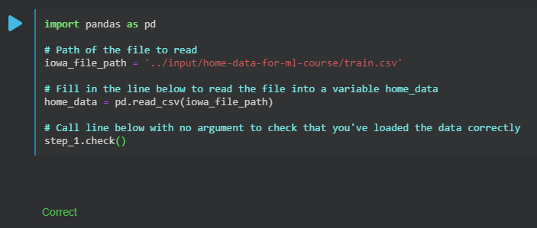

#### Step 2: Review The Data (Verileri Gözden Geçirme)

Verilerin özet istatistiklerini görüntülemek için öğrendiğiniz komutu kullanın. Ardından aşağıdaki soruları cevaplamak için değişkenleri doldurun

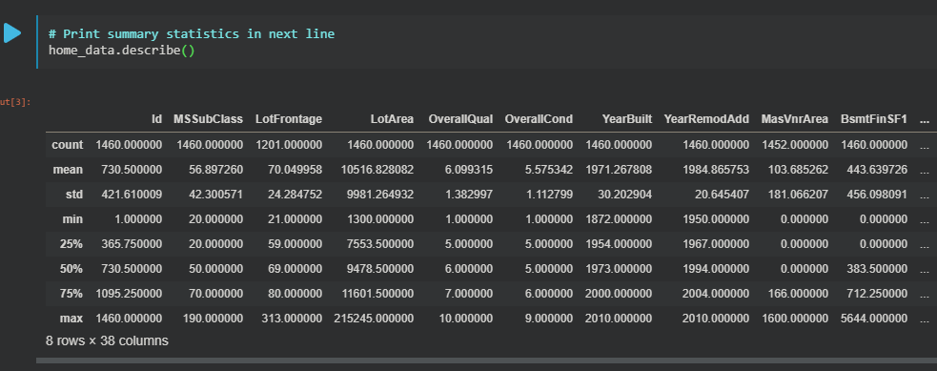

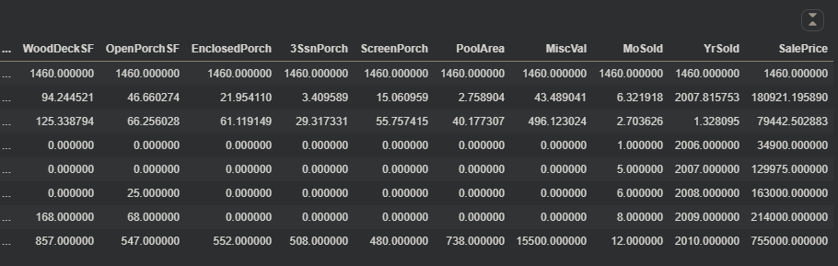

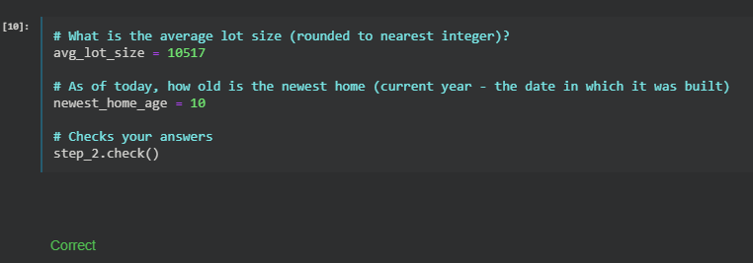

#### Verilerinizi Düşünün

Verilerinizdeki en yeni ev o kadar yeni değil. Bunun için birkaç potansiyel açıklama:

1- Bu verilerin toplandığı yeni evler inşa etmediler.

2- Veriler uzun zaman önce toplanmıştır. Veri yayımından sonra inşa edilen evler görünmezdi.

Nedeni yukarıdaki 1. açıklama ise, bu, bu verilerle oluşturduğunuz modele olan güveninizi etkiler mi? 2. neden ise ne olur?

Hangi açıklamanın daha mantıklı olduğunu görmek için verileri nasıl inceleyebilirsiniz?